Прочитать лекцию и ответить на контрольные вопросы. Готовые ответы отправлять на электронную почту [danilov.37@bk.ru](mailto:danilov.37@bk.ru)

**Развертывание отверстий** – чистовая обработка отверстий с точностью до 7-го квалитета. Развертыванием обрабаты- вают отверстия тех же диаметров, что и при зенкеровании. Развертки рассчитаны на снятие малого припуска. Они отличают- ся от зенкеров большим числом (6...14) зубьев. Развертыванием достигается высокая точность диаметральных размеров и формы, а также малая шероховатость поверхности. Следует отметить, что обработанное отверстие получается несколько большего диаметра, чем диаметр самой развертки. Такая разбивка может составлять 0,005...0,08 мм.

Для получения отверстий 7 квалитета применяют двукратное развертывание; IТ6 – трехкратное, под окончательное раз- вертывание припуск оставляют 0,05 мм и менее.

Таблица 10



Для разверток из твердых сплавов рекомендуются следующие режимы: для чугуна – *V* = 7...20 м/мин; *S* = 2...7 мм/об; *t* = 0,15 мм, в качестве СОЖ используется керосин (достигаемая точность размеров IТ6; шероховатость Ra = 1,6 мкм); для стали

* *V* = 4…10 м/мин; *S* = 2...4 мм/об; *t* = 0,1…0,15 мм (при использовании СОЖ по точности достигаются те же результаты, что и при обработке чугунных заготовок).

Развертки обычно не применяют для развертывания больших по диаметру, коротких, глухих и прерывистых отверстий. В настоящее время имеется целый ряд приемов и методов, повышающих производительность труда при обработке от-

верстий:

* + 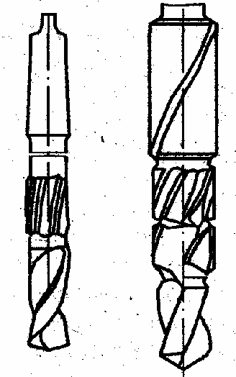применение комбинированных режущих инструментов (рис. 39);
  + применение специальных приспособлений (кондукторов) и многошпиндельных сверлильных головок на сверлильных, расточных и агрегатных станках.

Фаски в отверстиях обрабатываются зенковками (рис. 40, *а*). Цилиндрические уг- лубления и торцевые поверхности под головки болтов и гаек выполняются на сверлиль- ных станках цековками в виде насадных головок с четырьмя зубьями (рис. 40, *б*) или в виде специальных пластин (рис. 40, *в*) с направляющей цапфой, служащей для получения соосности с обработанными отверстиями.

**Растачивание основных отверстий** (определяющих конструкцию детали) произво- дится на: горизонтально-расточных, координатно-расточных, радиально-сверлильных, карусельных и агрегатных станках, многоцелевых обрабатывающих центрах, а также в некоторых случаях и на токарных станках.

**

*а*) *б*)

**Рис. 39 Сверло-развертка (*а*) и сверло-зенкер-развертка (*б*)**

Рис. 40 Обработка вспомогательных элементов в отверстиях

Существуют два основных способа растачивания: растачивание, при котором вращается заготовка (на станках токарной группы), и растачивание, при котором вращается инструмент (на станках расточной группы)

Типичными для токарных станков операциями являются растачивание одиночного отверстия и растачивание соосных отверстий универсальным методом и резцом (резцами).

Типичными для расточных станков операциями являются растачивание одиночного отверстия, соосных отверстий и растачивание отверстий с параллельными осями.

Существуют три основных способа растачивания отверстий на горизонтально-расточных станках:

1. растачивание консольными оправками (рис. 41*, а*);
2. растачивание борштангами-скалками с использованием опоры задней стойки (рис. 41, *б*);
3. растачивание в кондукторах при шарнирном соединении расточных справок со шпинделем станка (рис. 41, *в*).

Растачивание борштангами с использованием задней опоры, стойки (вариант 2) применяются при изготовлении крупных тяжелых

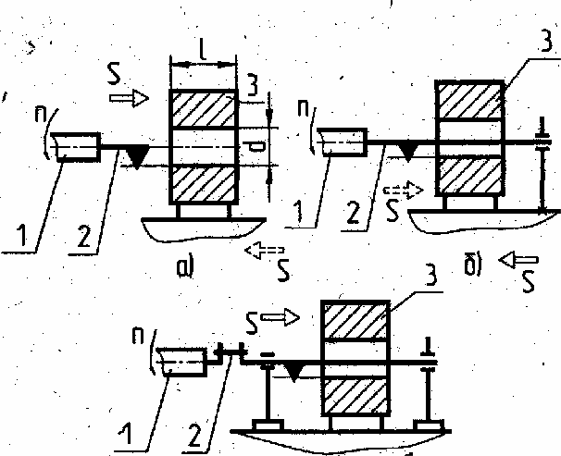

Рис. 41 Схемы растачивания отверстий на горизонтально-расточных станках:

*а* – консольными оправками; *б* – борштангами с опорой на заднюю стойку;

*в* – борштангами, установленными в кондукторе

деталей, имеющих отверстия в противоположных стенках или при обработке отверстий, имеющих длину, значительно пре- вышающую их диаметры. В этом случае опора задней стойки и шпиндель должны быть соосны. Выверка производится в вертикальной и горизонтальной плоскостях, при этом значительно возрастает вспомогательное время.

Растачивание борштангой с передним и задним направлением (вариант 3) производится с помощью кондукторного при- способления, обеспечивающего двойное направление инструмента и полностью определяющего относительное положение инструмента и заготовки. Инструмент или оправка в этом случае соединяются со станком шарнирно. При этом не требуется точного относительного положения шпинделя и направляющих элементов приспособления, что приводит к сокращению вре- мени на настройку.

Контрольные вопросы:

## 1. Описать развертывание и растачивание отверстий.